附件：
一、项目基本情况：
按医院要求对改造二号楼与附楼平台区域进行改造。
- 要求：
（一）二层改造：限价4万元
项目 | 说明 | 单位 | 工程量
二楼轻钢龙骨隔断增基层 | 1、隔墙龙骨75*35*0.5／竖向75*45+0.5；  2、局部25X35木龙骨；  3、铁膨胀螺丝；  4、防火涂料 | ㎡ | 47
二楼单面单层石膏板面层封板（平面无造型） | 1、石膏板2400*1200*9.5封面；  2、自攻螺丝： | ㎡ | 94
二楼铝合金窗 | 人工＋材料＋辅料 | ㎡ | 35
二楼乳胶漆基层  （限平整度成10mm) | 1、内墙腻子腻子粉／腻子膏；  2、批刮内墙腻子一遍、提阴阳角、顺直找平不超过10mm | ㎡ | 94
二楼墙面亮白乳胶漆 | 1、乳胶漆亮白面漆；  2、内墙乳胶漆、手刷式滚洗两遍。 | ㎡ | 94
二楼木踢脚线 | 人工＋材料＋辅料 | 米 | 58
二楼单开门 | 含五金 | 樘 | 2
二楼照明布线 | 人工＋材料＋辅料2.5平方线 | ㎡ | 59
二楼插座布线 | 人工＋材料＋辅料4平方线 | ㎡ | 59
二楼网线布置 | 人工＋材料＋辅料 | 点 | 4
完工后开荒保洁 | 按建筑面积计算、完工后进行开荒保洁一次。 | ㎡ | 59

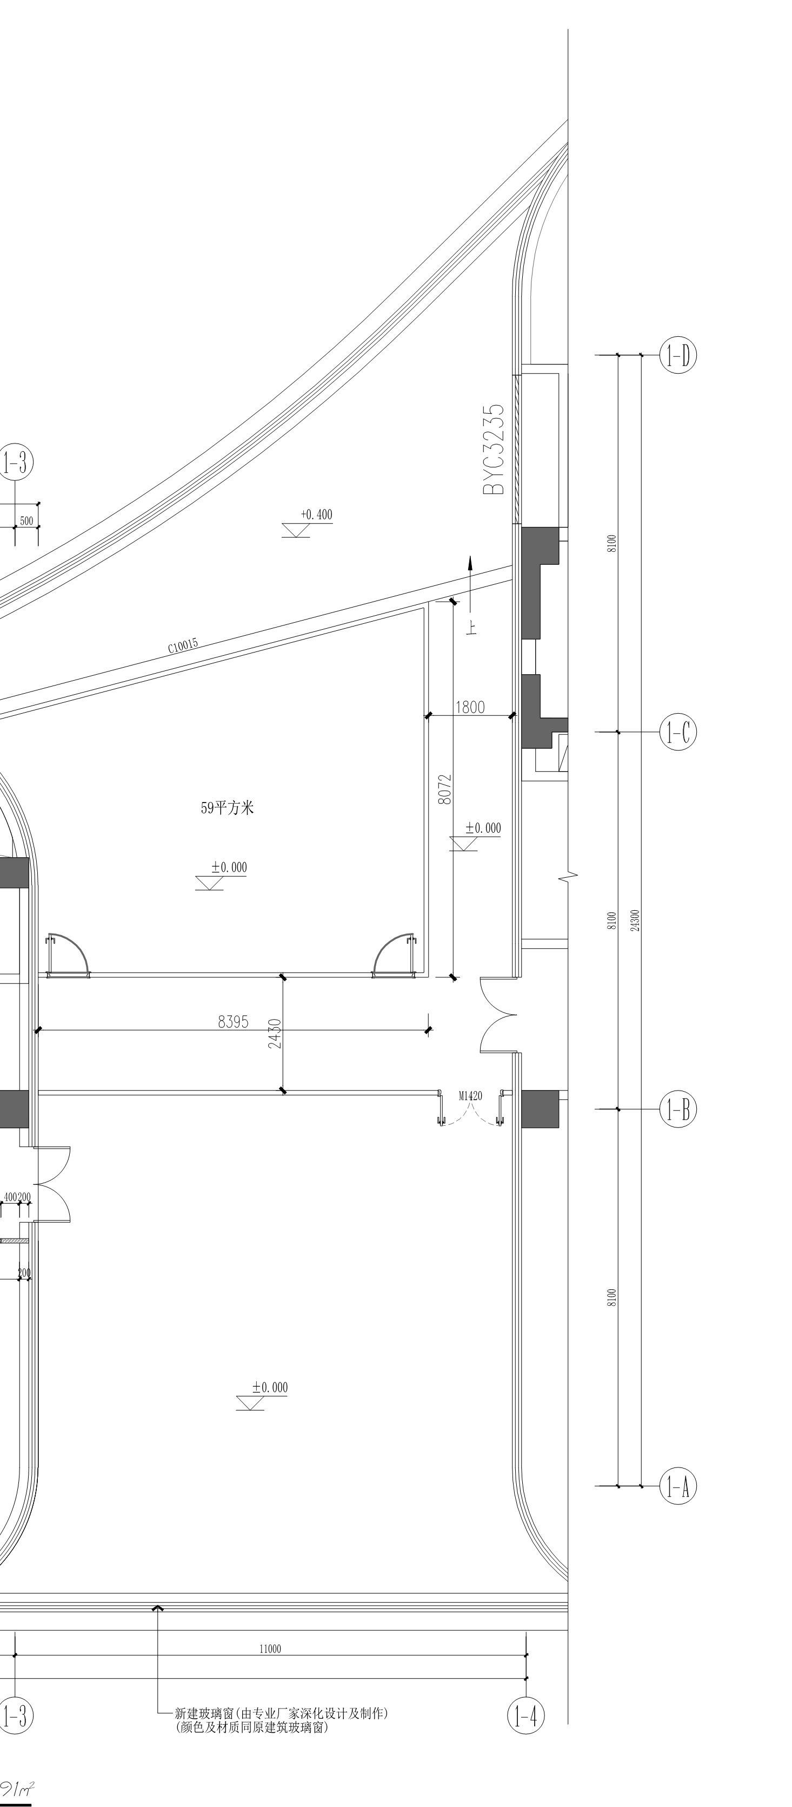
二层改造示意图：

（二）三层改造：限价4.2万元
项目 | 说明 | 单位 | 工程量
三楼轻钢龙骨隔断墙基层 | 1、使用隔墙龙骨75*35*0.5／竖向75*45*0.5:  2、局部25X35木龙骨：  3、铁膨胀螺丝：  4、防火涂料： | ㎡ | 59
三楼单面单层石膏板面层封板（平面  无造型） | 1、使用石膏板2400*1200*9.5封面：  2、自攻螺丝： | ㎡ | 118
三楼铝合金窗 | 人工＋材料＋辅料 | ㎡ | 22
三楼乳胶漆基层（限平整度≤10mm) | 1、内墙腻子腻子粉／腻子膏；  2、批刮内墙腻子一遍、提阴阳角、顺直找平不超过10mm。 | ㎡ | 118
三楼墙面亮白乳胶漆 | 1、乳胶漆亮白面漆；  2、内墙乳胶漆，手刷式滚漆两遍。 | ㎡ | 18
三楼木踢脚线 | 人工＋材料＋辅料 | 米 | 77
三楼单开门 | 含五金 | 樘 | 2
三楼照明布线 | 人工＋材料＋辅料2.5平方线 | 米 | 97
三楼插座布线 | 人工＋材料＋辅料4平方线 | 米 | 97
三楼网线布置 | 人工＋材料＋辅料 | 点 | 4
完工后开荒保洁 | 按建筑面积计算、完工后进行开荒保洁一次。 | ㎡ | 97

三层改造示意图：
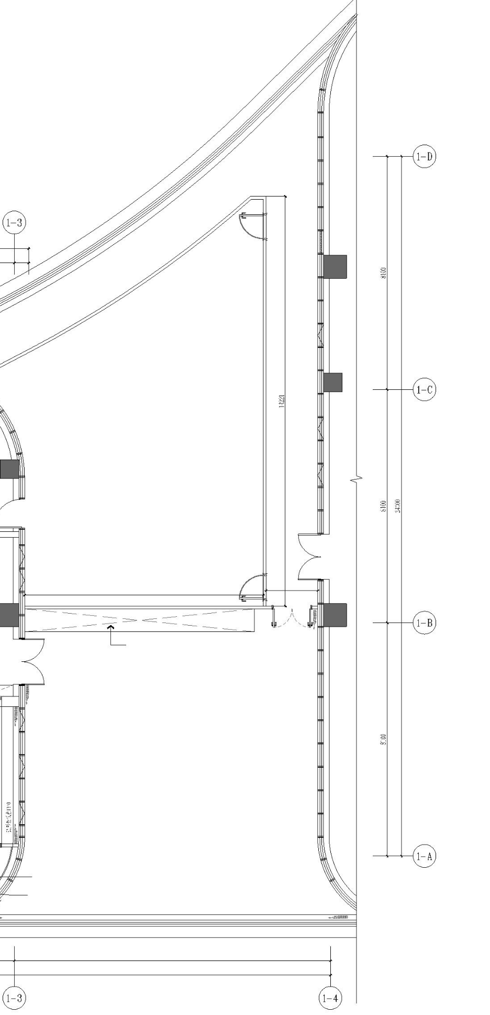

四、商务要求：
1.付款方式：验收合格收并到乙方完税发票后的30日内，支付合同金额的100%。
2.提供防火材料的证明。
五、其他补充事宜
1.本项目不接受联合体投标。
2.本次招标不收取投标保证金。
3.供应商响应文件格式详见附件。
4.响应文件要求密封，加盖密封章。内容不许涂改和行间插字。
5.逾期送达的或者未送达至指定地点的文件，招标人不予受理。

附件：

报价表
序号 | 项目名称 |  | 数量 | 报价（元）
1
合计 |  | 元
注：
1.报价应是最终用户验收合格后的总价，包括设备运输、保险、代理、安装调试、培训、税费、系统集成费用和采购文件规定的其它费用。
2.“品目及报价表”为多页的，每页均需由法定代表人或授权代表签字并盖投标人印章。
3.如有多种规格，请按每种规格分别报价。
供应商名称：（盖章）
法定代表人或授权代表（签字）：
日期：

响应表

序号 | 文件要求 | 响应文件响应 | 响应/偏离

注意：竞标人必须据实填写，不得虚假响应，虚假响应的，其响应文件无效并按规定追究其相关责任。

投标人名称（加盖公章）：XXX
法定代表人或单位负责人或授权代表（签字或盖章）：XXX
日 期：XXX年XXX月XXX日

质量保证书
：
（制造商家名称）是在 .（国名）依法登记注册的，其地址现在 。其主要营业地点现在 。
作为供应商，我方承诺，为本次招标提供的货物为原厂制造、合法渠道供应的全新产品。我方保证以投标合作者来约束自己，并对该投标共同承担和分别承担招标文件中所规定的义务。

供应商单位名称： （盖章）
供应商单位法定代表人或授权代表（签字）：
日期：
附：授权销售产品清单

法定代表人身份授权书

（采购单位名称）：
本授权声明： （投标人名称） （法定代表人姓名、职务）授权 （被授权人姓名、职务）为我方 “ ”项目投标活动的合法代表，以我方名义全权处理该项目有关投标、签订合同以及执行合同等一切事宜。
特此声明。
法定代表人签字：
授权代表签字：
投标人名称： （加盖公章）
日期：
★说明：上述证明文件附有法定代表人、被授权代表身份证复印件（加盖公章）时才能生效。

无围标、串标行为承诺书
本公司郑重承诺：我公司自觉遵守《中华人民共和国政府采购法》和《中华人民共和国政府采购法实施条例》的有关规定，我公司在参加本次采购活动中，无以下围标、串标行为：
1.不同供应商的投标文件由同一单位或者个人编制；
2.不同供应商委托同一单位或者个人办理投标事宜；
3.不同供应商的投标文件载明的项目管理成员或者联系人员为同一人；
4.不同供应商的投标文件异常一致或者投标报价呈规律性差异；
5.不同供应商的投标文件相互混装；
6.不同供应商的投标保证金从同一单位或者个人的账户转出；
7.不同供应商的董事、监事、高管、单位负责人为同一人或者存在控股、管理关系的不同单位参加同一采购项目；
8.供应商之间事先约定由某一特定供应商中标、成交；
9.供应商之间商定部分供应商放弃参加采购活动或者放弃中标、成交；
10.法律法规界定的其他围标串标行为。
我公司承诺在本项目采购活动中，与采购人不存在关联关系，与其他投标单位不存在关联关系。如被查实在本项目采购活动中存在围标、串标的，本公司将承担法律责任，接受相应的法律法规处罚。

投标人法人代表或委托代理人（承诺人） ：
投标人：（公章）
日期： 年 月 日

